Tên: Nguyễn Minh Tiến
Lớp: 12_ĐH_CNTT4
MSSV: 1250080196
BTLT06

-Tạo CSDL trên developSQL với username là sys và mật khẩu là 123456 cùng với role SYSDBA
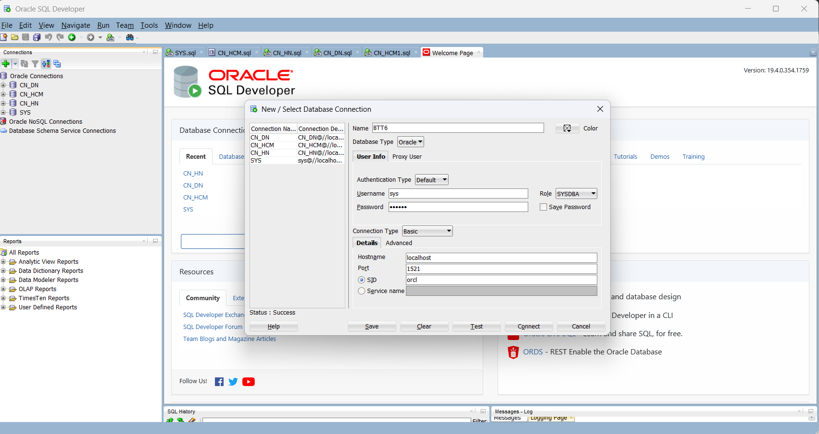
Câu 1: Tạo các bảng
-Tạo bảng ngân hàng có mã (MaNH) là khóa chính và tên là (TenNH)
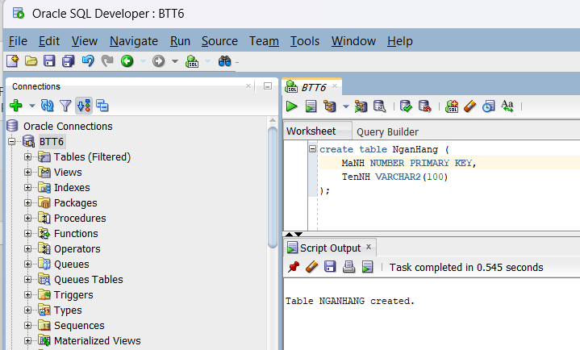

-Tạo bảng chi nhánh với mô tả các chi nhánh thuộc các ngân hàng mỗi chi nhánh gồm có mã (MaCN), mã ngân hàng (MaNH) để biết chi nhánh của ngân hàng nào, thành phố chi nhánh (ThanhPhoCN), và tài sản của chi nhánh (TaiSan).
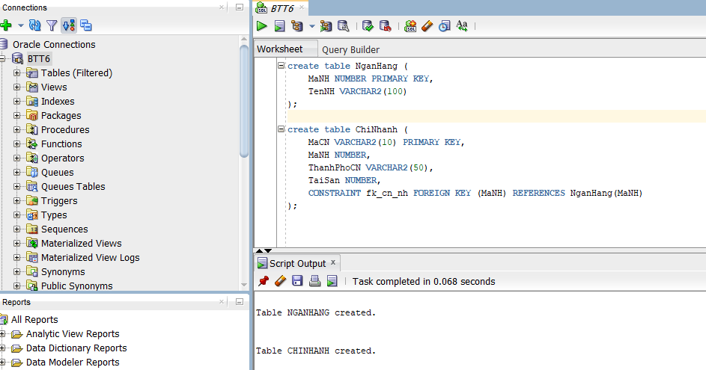

-Tạo bảng khách hàng với Hệ thống lưu trữ thông tin khách hàng gồm mã (MaKH), họ tên (TenKH), và địa chỉ (DiaChi).
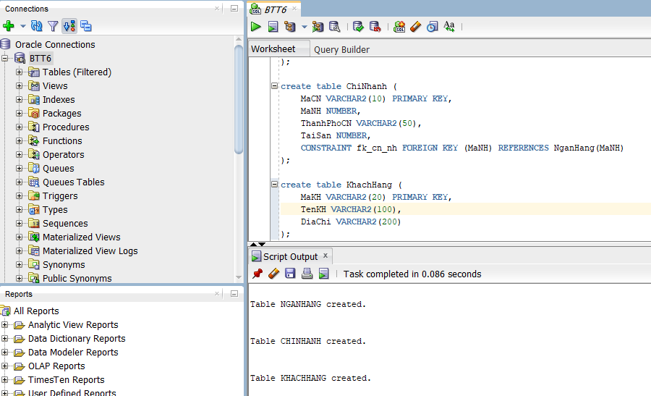

-Tạo bảng tài khoản gởi Khách hàng mở nhiều tài khoản gởi tại chi nhánh của ngân hàng, tài khoản gồm thông tin số tài khoản (SoTKG), số tiền gởi (SoTienGoi), thông tin mã khách hàng (MaKH) và mã chi nhánh (MaCN) mà khách hàng đó mở tài khoản.
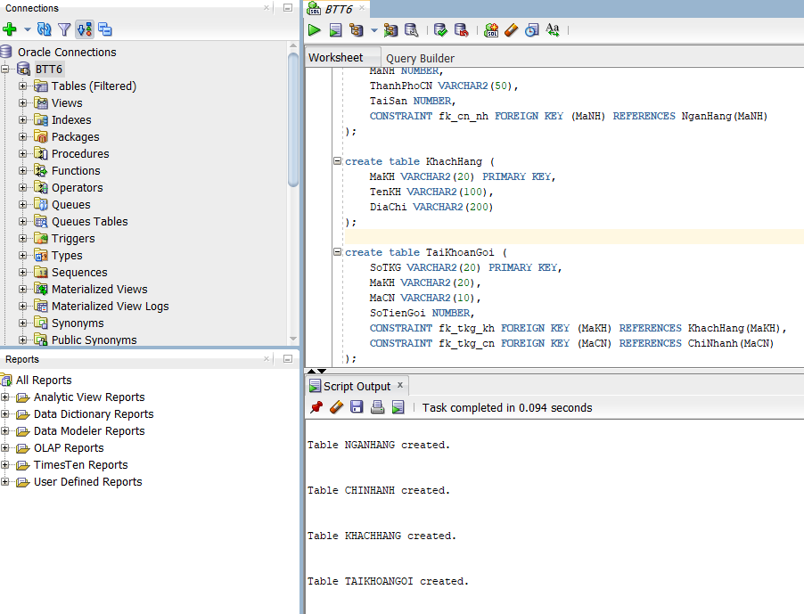

-Tương tự với bảng tài khoản gởi thì tài khoản vay cũng vậy chỉ thay cách xử lý từ gởi sang vay thôi(SoTKV, SoTienVay)
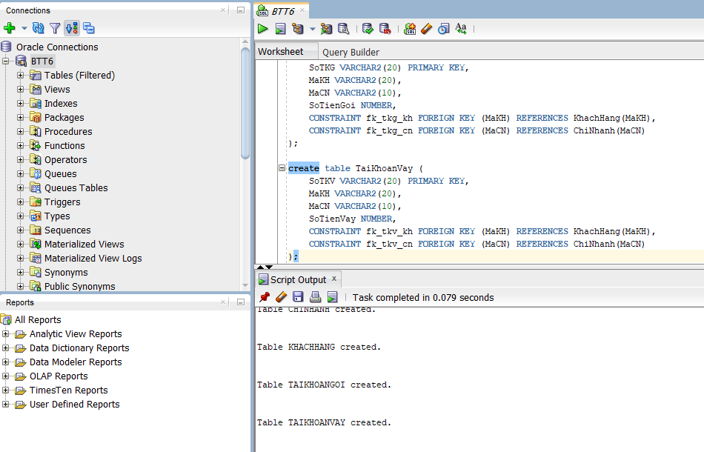
Câu 2: Thêm dữ liệu mẫu vào các bảng

1)Thêm dữ liệu mẫu vào bảng NganHang như hình dưới:
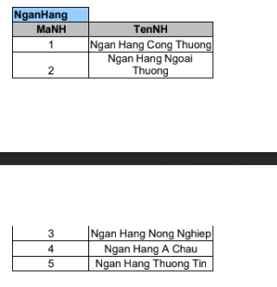
-Thêm thành công:
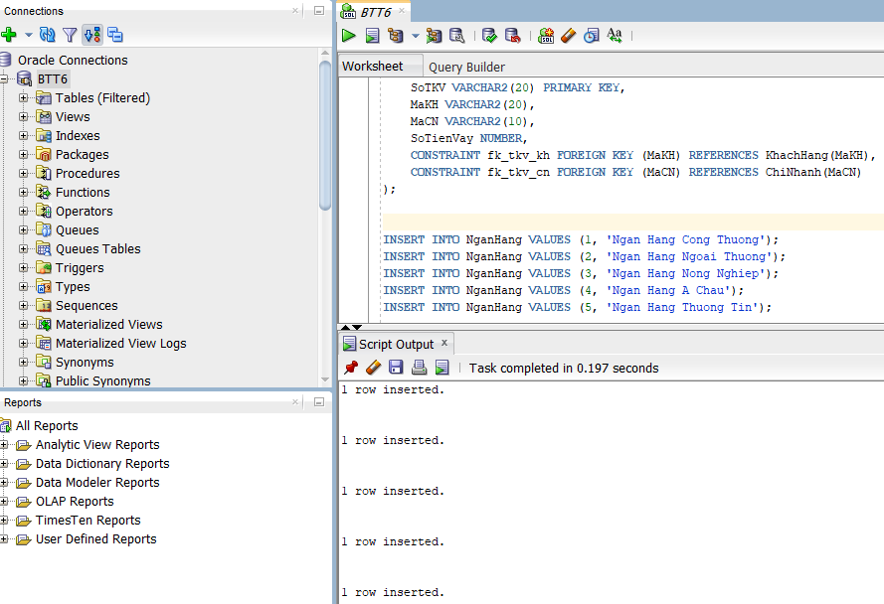
-Bảng NganHang có dạng:
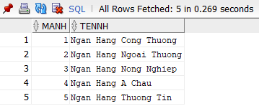
- Thêm dữ liệu mẫu vào bảng ChiNhanh như hình dưới:
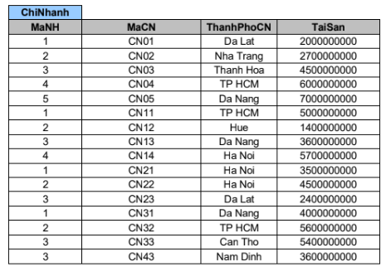
-Thêm thành công:
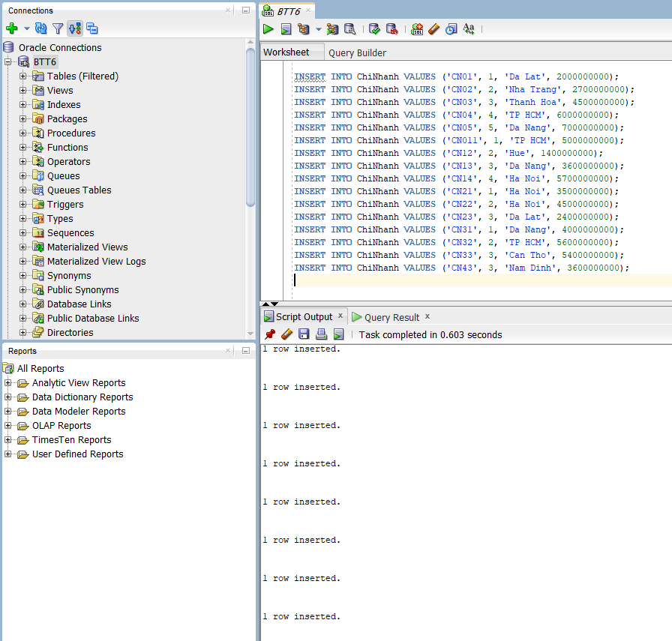

-Bảng ChiNhanh có dạng:
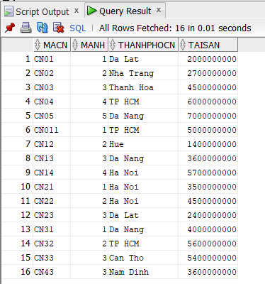

- Thêm dữ liệu mẫu vào bảng KhachHang như hình dưới:
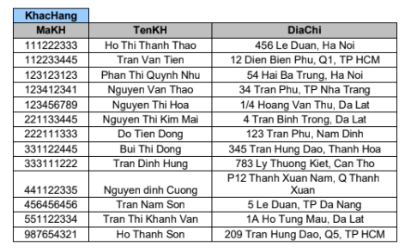
-Thêm thành công:
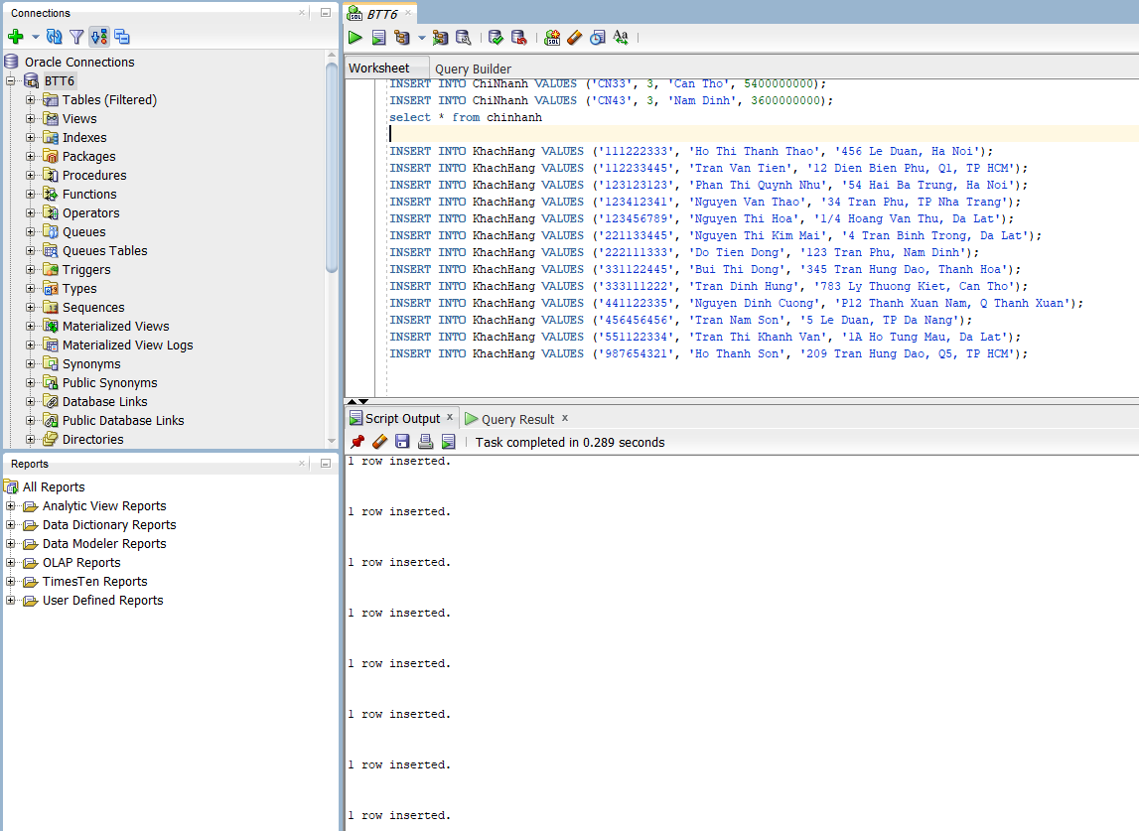
-Bảng KhachHang có dạng:
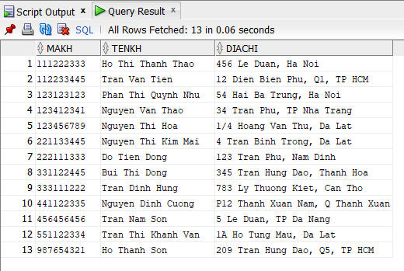
- Thêm dữ liệu mẫu vào bảng TaiKhoanGoi như hình dưới:
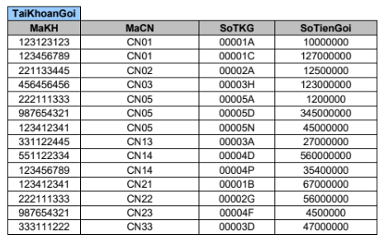
-Thêm thành công:
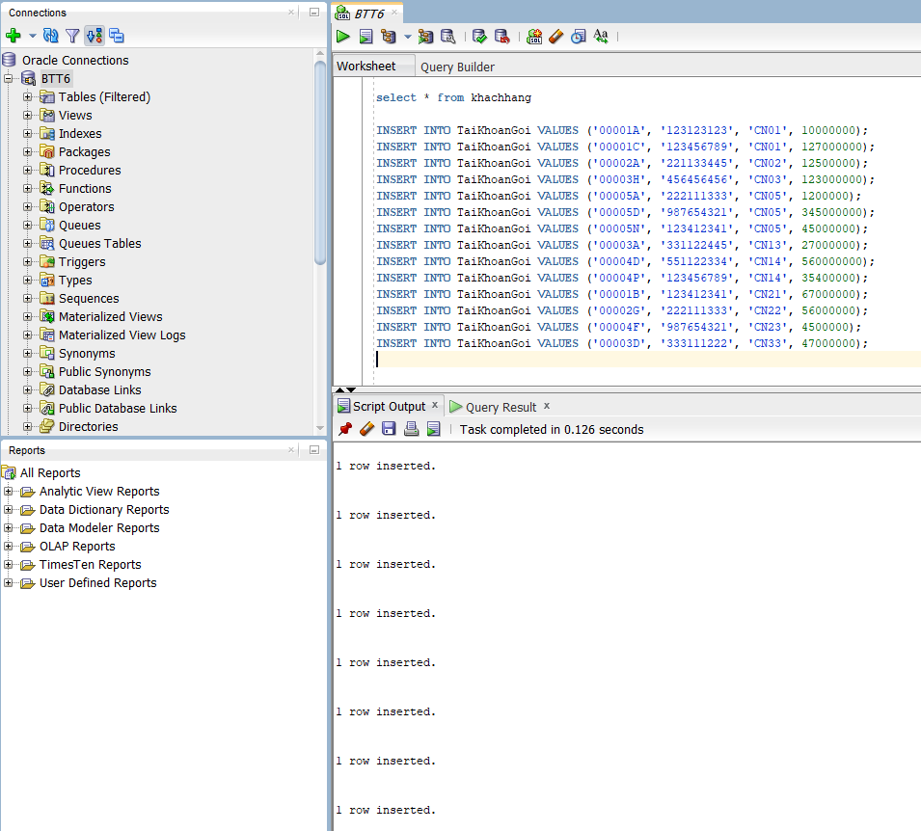
-Bảng TaiKhoanGoi có dạng:
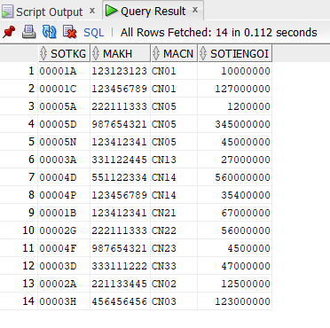
- Thêm dữ liệu mẫu vào bảng TaiKhoanVay như hình dưới:
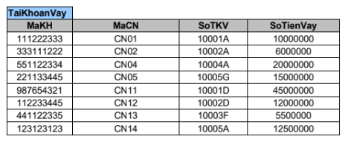
-Thêm thành công:
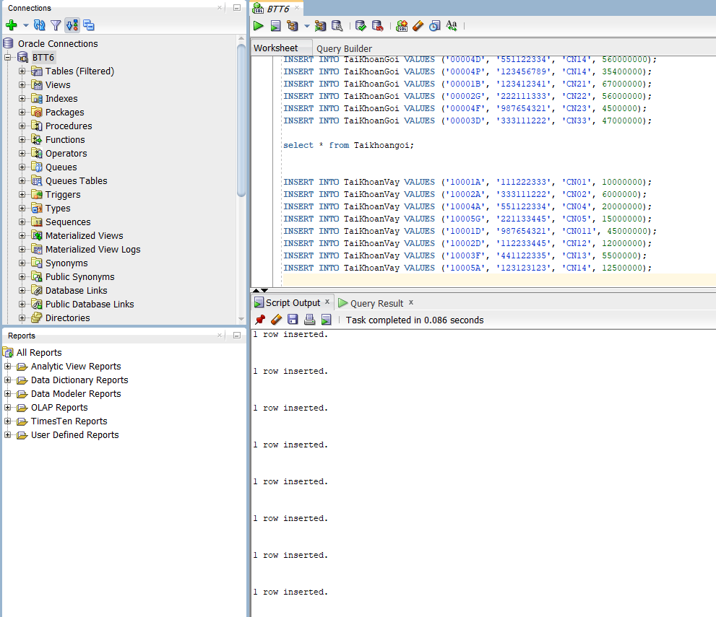
-Bảng TaiKhoanVay có dạng:
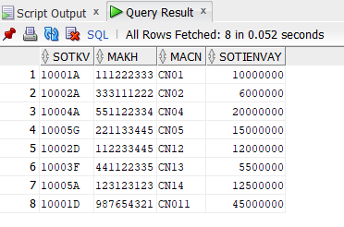
Câu 3. Thực hiện các câu truy vấn
- Tìm tên tất cả các ngân hàng có chi nhánh ngân hàng ở thanh phố “Da Lat”.
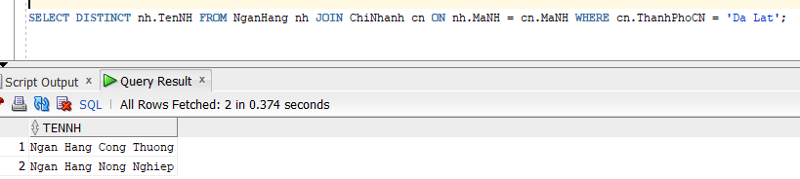
- Tìm tất cả những thành phố mà có chi nhánh của ngân hàng công thương.
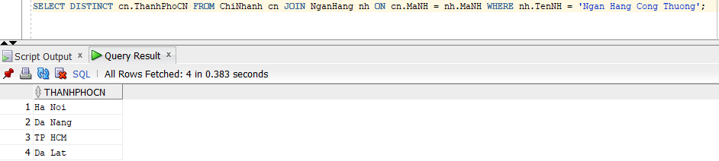
- Tìm thông tin về tất cả các chi nhánh của ngân hàng công thương có địa điểm ở TP HCM.
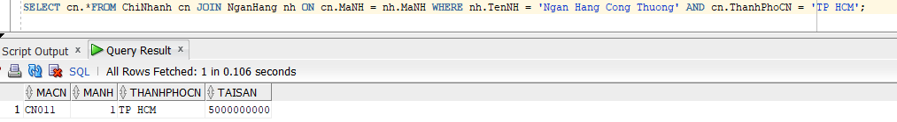
- Xuất thông tin từng ngân hàng và chi nhánh của nó.
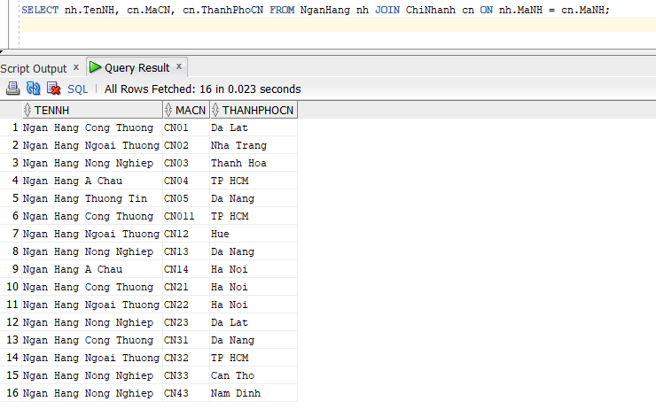
- Tìm khách hàng mà địa chỉ của họ ở 'Ha Noi'.
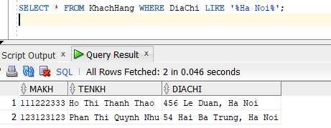
- Tìm các khách hàng có tên Son.
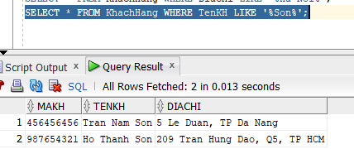
- Tìm các khách hàng mà địa chỉ của họ ở đường "Tran Hung Dao".
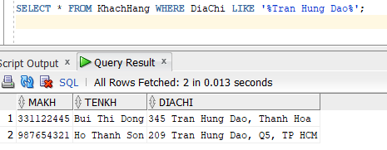
- Tìm các khách hàng có tên "Thao".
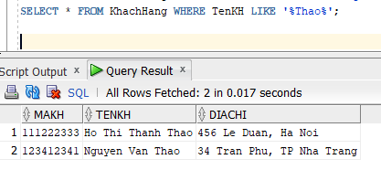
- Tìm khách hàng có mã số bắt đầu là '11' và ở TP HCM.
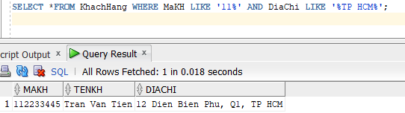
- Xuất thông tin về tên ngân hàng, thành phố chi nhánh và tài sản theo thứ tự tăng của tài sản của chi nhánh, nếu tài sản trùng nhau thì sắp tăng theo thành phố chi nhánh.
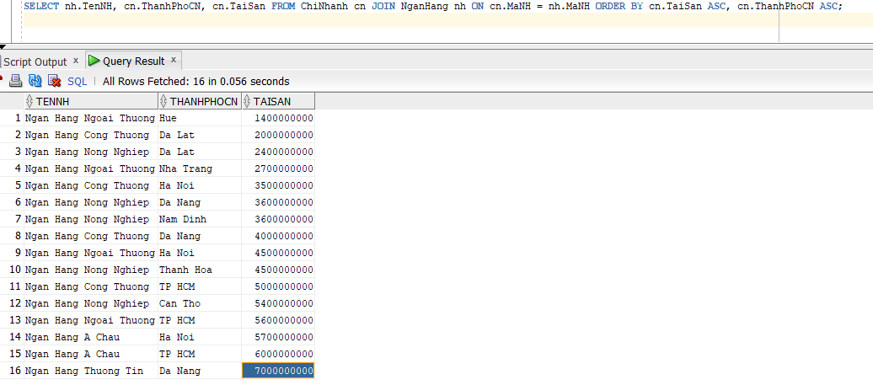
- Tìm thông tin tất cả những thông tin về ngân hàng và chi nhánh ngân hàng mà tài sản 3000000000 < tài sản < 5000000000.
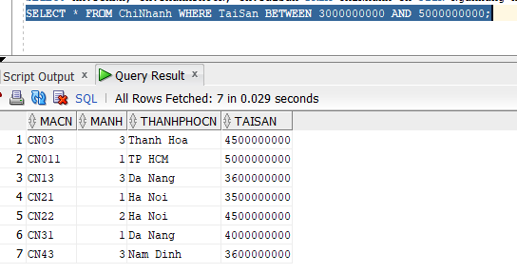
- Cho biết tài sản trung bình chi nhánh của từng ngân hàng.
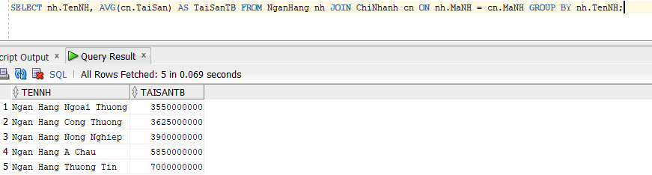
- Tìm thông tin của khách hàng có tài khoản vay tại ngân hàng công thương và có tên là 'Thao'.
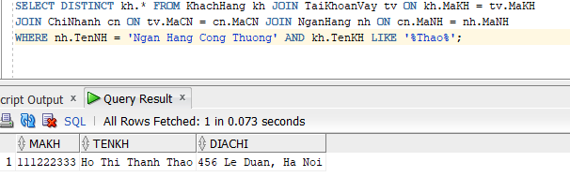
- Xuất thông tin về tên ngân hàng và tổng tài sản của các ngân hàng.
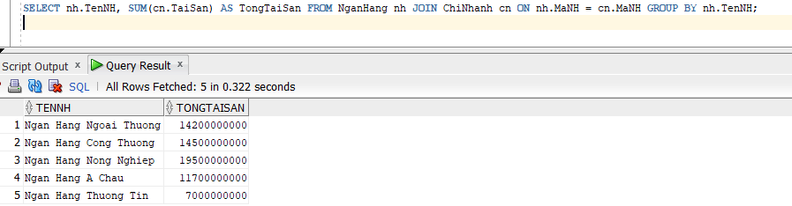
- Tìm MaCN và TaiSan của chi nhánh có tài sản lớn nhất.
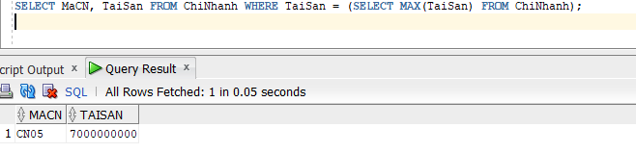
- Liệt kê tất cả những những khách hành có tài khoản gởi tại chi nhánh ngân hàng “A Chau”.
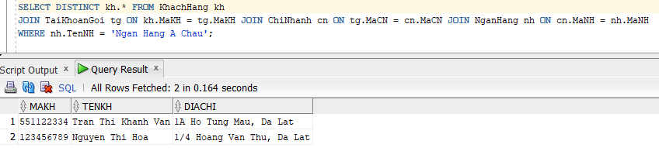
- Tìm tất cả các số tài khoản vay thực hiện tại chi nhánh của ngân hàng ngoại thương mà số tiền vay > 1200000.
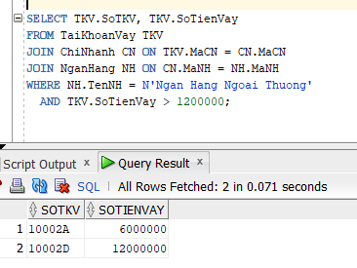
- Tính tổng số tiền mà mỗi chi nhánh ngân hàng đang được khách hàng gởi.
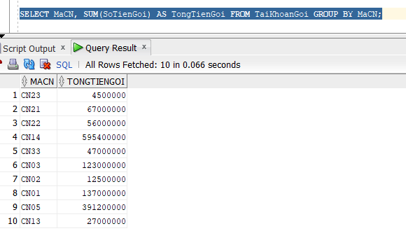
- Xuất thông tin về tài khoản vay và tài khoản gởi hiện có của tất cả các khách hàng có tên là 'Son'.
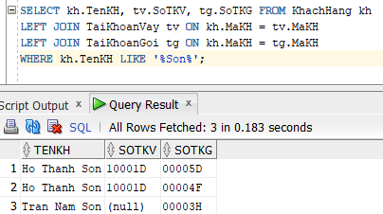
- Tìm thông tin về khách hàng có tổng số tiền vay tại tất cả các ngân hàng > 30000000.
